ABB startet Interoperabilitätsinitiative: Maximierung von Industrial IoT-Erkenntnissen für Effizienz und Nachhaltigkeit in der Industrie
• Margo, eine neue Initiative für offene Standards für Interoperabilität, wird die größten Hindernisse für die digitale Transformation beseitigen
• Die Initiative wird von der Linux Foundation gehostet und von einer Gründungsgruppe von Anbietern industrieller Automatisierungslösungen, darunter ABB Process Automation und ABB Machine Automation (B&R), vorangetrieben
• Margo zielt darauf ab, die Interoperabilität am Rande zu ermöglichen - eine Schlüsselebene industrieller IoT-Ökosysteme, in denen Anlagendaten in KI-gestützte Erkenntnisse umgewandelt werden, um Effizienz und Nachhaltigkeit zu fördern

Auf der Hannover Messe am 23. April 2024 gaben die Gründungsmitglieder ABB (einschließlich B&R), Capgemini, Microsoft, Rockwell Automation, Schneider Electric (einschließlich AVEVA) und Siemens ihre Zusammenarbeit an einer neuen Initiative zur Schaffung von Interoperabilität für industrielle IoT-Ökosysteme bekannt. Die Margo-Initiative, die von der Linux Foundation veranstaltet wird und weiteren interessierten Parteien offen steht, leitet ihren Namen vom lateinischen Wort für "Rand" ab und wird Mechanismen für die Interoperabilität zwischen Anwendungen, Geräten und Orchestrierungssoftware am Randindustrieller Ökosysteme definieren. Insbesondere wird es mit Margo einfach sein, Anwendungen von jedem Mitglied des Ökosystems auf der Hardware und dem Laufzeitsystem jedes anderen Mitglieds auszuführen und zu kombinieren. Margo zielt darauf ab, sein Interoperabilitätsversprechen durch einen modernen und agilen Open-Source-Ansatz einzulösen, der Industrieunternehmen mehr Flexibilität, Einfachheit und Skalierbarkeit bietet, während sie den digitalen Wandel in komplexen, herstellerübergreifenden Umgebungen vollziehen.
"Effizienz, Flexibilität und Qualität schneller als die Konkurrenz zu meistern, ist der Schlüssel zum Erfolg in der heutigen industriellen Welt", sagt Bernhard Eschermann, CTO, ABB Process Automation. "Die Digitalisierung kann dazu beitragen, diese Vorteile zu verwirklichen, aber digitale Ökosysteme erfordern ein robustes, sicheres und interoperables Rahmenwerk am Rande, das Betriebs- und Informationstechnologien verbindet. Für ABB, ein langjähriger Verfechter offener Automatisierungssysteme, ist die Förderung einer zukunftsweisenden Kooperationsinitiative wie Margo der Schlüssel zum Erreichen dieses Ziels."
Interoperabilität ist der Schlüssel zur digitalen Transformation im großen Maßstab
"Je mehr Datenquellen man hat, desto bessere Entscheidungen kann man treffen", erklärt Florian Schneeberger, CTO der Division Maschinenautomation von ABB (B&R). "Doch während die Vorteile der Digitalisierung mit der Größe zunehmen, wachsen auch die Herausforderungen, die sich aus der Navigation in heterogenen industriellen Ökosystemen ergeben. Deshalb ist die Interoperabilität so wichtig, um das volle Potenzial der Digitalisierung auszuschöpfen. Sie ermöglicht es Unternehmen, industrielle IoT-Lösungen in vollem Tempo einzuführen und zu skalieren, ohne große Teams von IT-Spezialisten."
Im März 2024 ist ABB der Linux Foundation beigetreten. Dadurch kann das Unternehmen seine Bemühungen zur Förderung offener Zusammenarbeit in der Gemeinschaft verstärken, um Innovationen voranzutreiben und Kunden bessere Produkte und Erfahrungen zu bieten. Dies unterstreicht das Engagement von ABB für Systeme, die auf offenen Standards basieren.
In einer Live-Podiumsdiskussion auf der Hannover Messe stellten Vertreter der sechs Gründungsmitglieder ihre Vision für Edge-Interoperabilität im industriellen IoT vor und appellierten an gleichgesinnte Branchenkollegen, sich der Gemeinschaft anzuschließen und zum Aufbau eines sinnvollen und effektiven Standards beizutragen. Eine Aufzeichnung der Podiumsdiskussion finden Sie unter www.margo.org

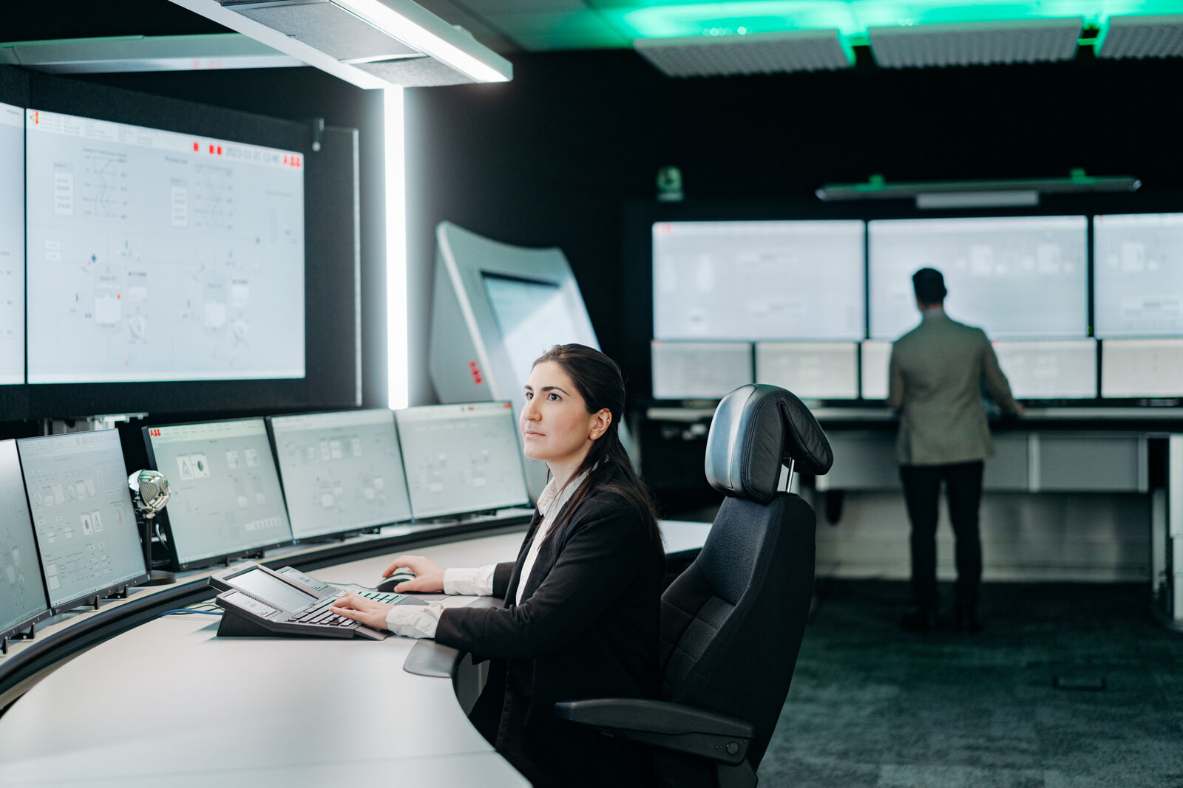
Durch die Bereitstellung von Interoperabilität am Rande industrieller Automatisierungsökosysteme wird Margo die größten Hindernisse für die digitale Transformation in großem Maßstab beseitigen. (Bild: ABB)

Über B&R
B&R, eine Division des ABB-Konzerns, ist ein weltweit führendes Unternehmen der industriellen Automatisierung mit Hauptsitz in Österreich. Als Branchenführer kombiniert B&R modernste Technologien mit fortschrittlichem Engineering. B&R bietet Kunden aus den unterschiedlichsten Branchen perfekte Gesamtlösungen in den Bereichen Maschinen- und Fabrikautomatisierung, Antriebs- und Steuerungstechnik, Visualisierung und integrierte Sicherheitstechnik. Lösungen für die Kommunikation im Industrial IoT - allen voran OPC UA, POWERLINK und der offene Standard openSAFETY - runden das Leistungsportfolio von B&R ab. Die Software-Entwicklungsumgebung Automation Studio ist wegweisend für zukunftsorientiertes Engineering. Mit innovativen Lösungen setzt B&R neue Standards in der Automatisierungswelt, hilft Prozesse zu vereinfachen und übertrifft Kundenerwartungen.
Weitere Informationen finden Sie unter www.br-automation.com

Die Schicht eines Industrial IoT-Ökosystems, die sich vor Ort an industriellen Standorten befindet, zwischen Steuerungen auf Feldebene und cloudbasierten Plattformen. Edge-Lösungen nutzen häufig KI, um Daten von Maschinen und Produktionslinien in unmittelbarer Nähe zur Quelle zu verarbeiten und zu analysieren. Dadurch ist es möglich, Betriebsabläufe zu optimieren, die Sicherheit zu gewährleisten und die Kosten sowie die Leistung der Cloud-Kommunikation zu verbessern.

